Уважаемые коллеги!
На основании п.5 Распоряжения Финуниверситета от 21.10.2021 №0705 в период с 08.11.2021 по 20.112021 будет проводиться аттестация обучающихся по каждой из преподаваемых вами дисциплин. Необходимо будет произвести оценку работы студентов в пределах от 0 до 20 баллов. Обязательно следует заранее провести консультацию с целью решения проблем с аттестацией отдельных студентов (можно для потока и в режиме онлайн), объявить результаты оценки на семинарском занятии, объяснить или продемонстрировать справедливость этой оценки, а также выставить итоговые оценки отдельной колонкой в журнал группы.
Аттестация выставляется исходя из следующих баллов:
• Максимум - 20 баллов.
• Минимум – 0 баллов.
• Пороговый балл для аттестации – 7.
Также в эти сроки необходимо заполнить ведомости аттестации в электронном формате. Эта процедура включает следующие действия.

1. Необходимо зайти на старый портал по ссылке https://oldportal.fa.ru/
и войти в него по вашему логину и паролю
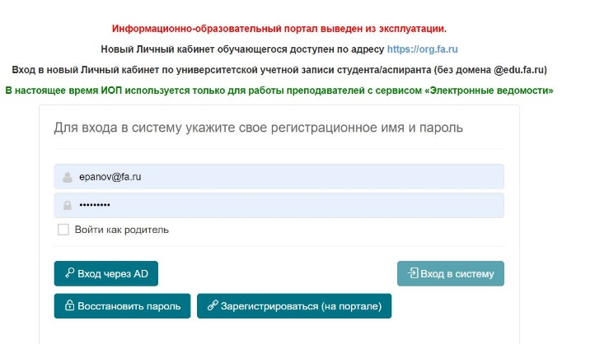
Новым преподавателям необходимо пройти регистрацию на старом портале. Для этого:
Обратиться к Лидии Анатольевне Егоровой по корпоративной почте LAEgorova@fa.ru для получения табельного номера.
Нажать на кнопку «Зарегистрироваться (на портале)» и представить данные: ФИО, корпоративная почта и табельный номер. На указанную почту вам будет отправлен логин и пароль для входа на портал.

2. На открывшейся странице «Электронные ведомости» нажать Перейти
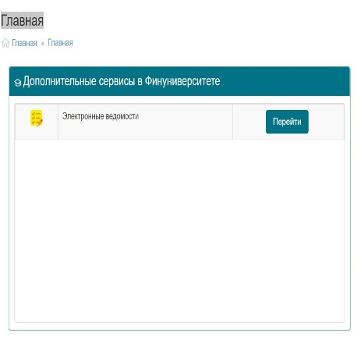
3. На странице «Электронная промежуточная аттестация» подвести курсор на кнопку Ведомости (на сером фоне), выбрать из выпадающего списка «Аттестация» и нажать.
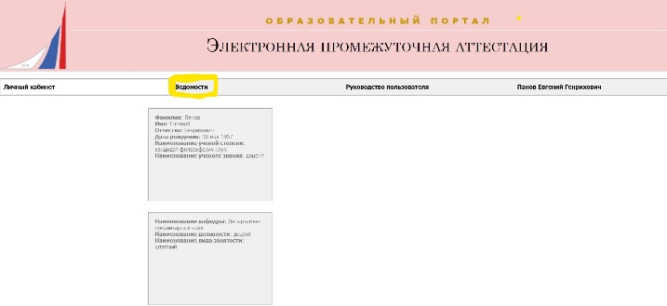
4. В открывшейся странице «Текущий электронный контроль успеваемости» нажать кнопку «Добавить ведомость»
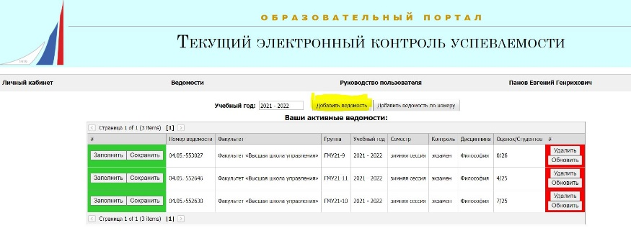
5. В открывшемся окне выбрать из выпадающего списка факультет, курс и группу, в которых вы проводите занятия, затем нажать кнопку «Отобрать ведомости» и в открывшемся списке найти вашу дисциплину и нажать кнопку «Выбрать». В таблице появится ваша фамилия, имя и отчество.
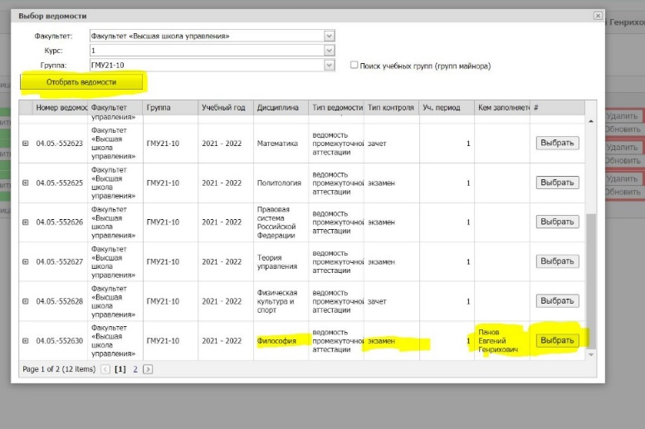
6. После закрытия таблицы в списке ваших ведомостей появится новая строка. В ней нажимаете кнопку «Заполнить»
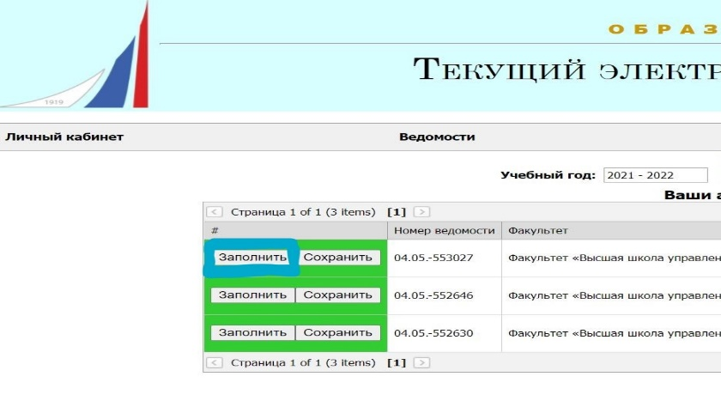
7. Открывается ведомость группы, в которой в графу «Аттестация» вносятся баллы каждому студенту из списка. Баллы проставляются после двойного нажатия на строку в появившемся окошке.
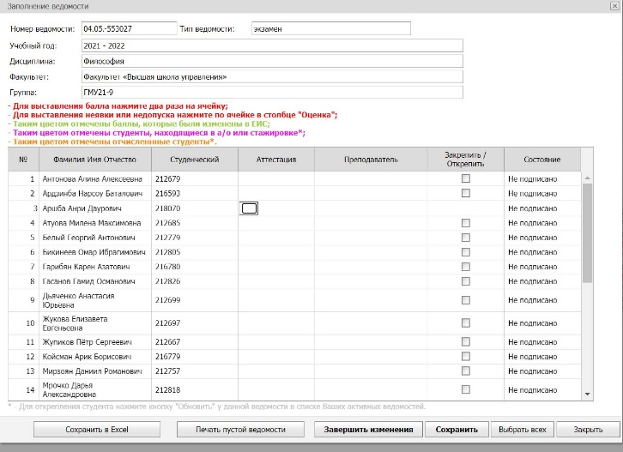
Никакие иные оценки кроме определенных баллов (от 0 до 20) в ведомость не проставляются. Если студент не выходит на аттестацию по причине продолжительной болезни, то он удаляется из ведомости.
8. После внесения в ведомость баллов по каждому обучающемуся, необходимо их проверить путем соотнесения с теми, которые выставлены в журнале и объявлены обучающимся. После этого нажимаете кнопку «Сохранить».
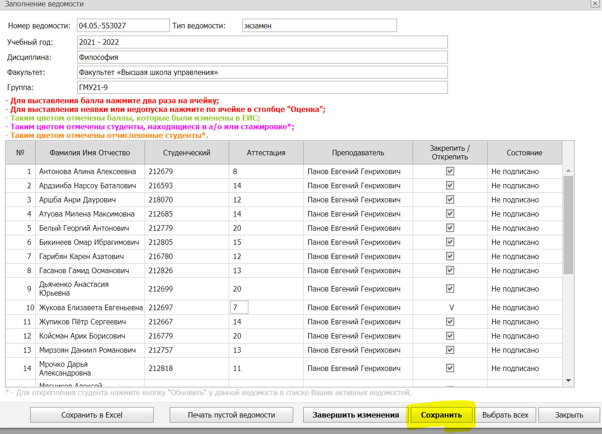
После окончательной повторной выверки всех выставленных баллов необходимо нажать кнопку «Завершить изменения». Важно!!! После нажатия кнопки «Завершить изменения» изменить данные в ведомости уже невозможно. Для внесения изменений по представленной преподавателем объяснительной проводится заседание апелляционной комиссии департамента. Решение направляется декану для ходатайства об изменении данных в подписанной ведомости перед структурами ректората (Студофис).
9. Для завершения процедуры необходимо ацептовать ведомость в департаменте (лучше) или в деканатах с помощью вашей кампусной карты. На следующий день ведомость считается подписанной. Сроки завершения подписания ведомостей - 19 ноября. Задержка в подписании ведомостей рассматривается как нарушение служебной дисциплины.

